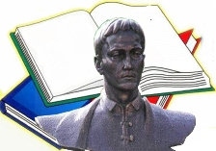
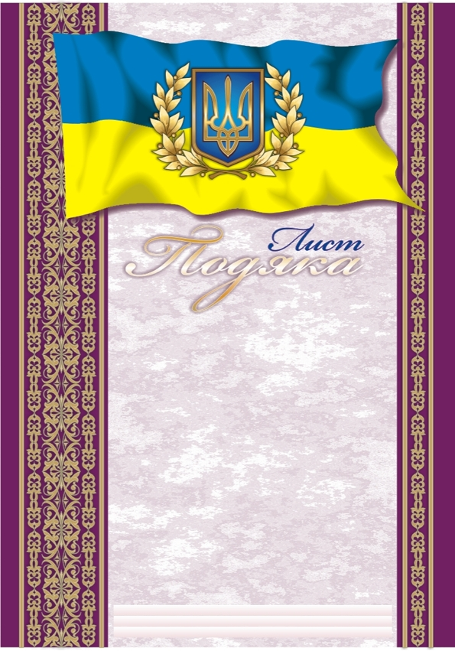

Пестрецовій Ларисі Андріївні

за багаторічну співпрацю з бібліотекою ДВНЗ «Переяслав-Хмельницький державний педагогічний університет імені Григорія Сковороди»

Щиро вітаємо Вас із Всеукраїнським днем бібліотек! Бажаємо міцного здоров'я, родинного благополуччя, наснаги, творчих успіхів!
Висловлюємо вдячність за Ваш професіоналізм, увагу до діяльності нашої бібліотеки, велику допомогу у проведенні комплектування фондів університетської бібліотеки.
Сподіваємося на подальшу плідну співпрацю.

Директор бібліотеки Шкира Ольга Іванівна,
30. 09. 13 заслужений працівник
культури України

